עברי לידר
"האהבה הזאת שלנו" - ט"ו באב בגבעת ברנר
~~~~~~~~~~~~~~~~~~~~~~~~~~~~~~~
4.8, שישי, 21:00 מתחם הופעות קיץ בגבעת ברנר
אחרי הופעות ענק בפארק הירקון, זה הזמן לחזור למוזיקה שלנו. אצלנו תוכלו לראות את האמן, לא על מסכים, אלא ממש מקרוב (וזה קרוב מתמיד).
עברי לידר המוזיקאי המוכשר במופע פופ מהודק ונוצץ המשלב טרנדים עכשוויים
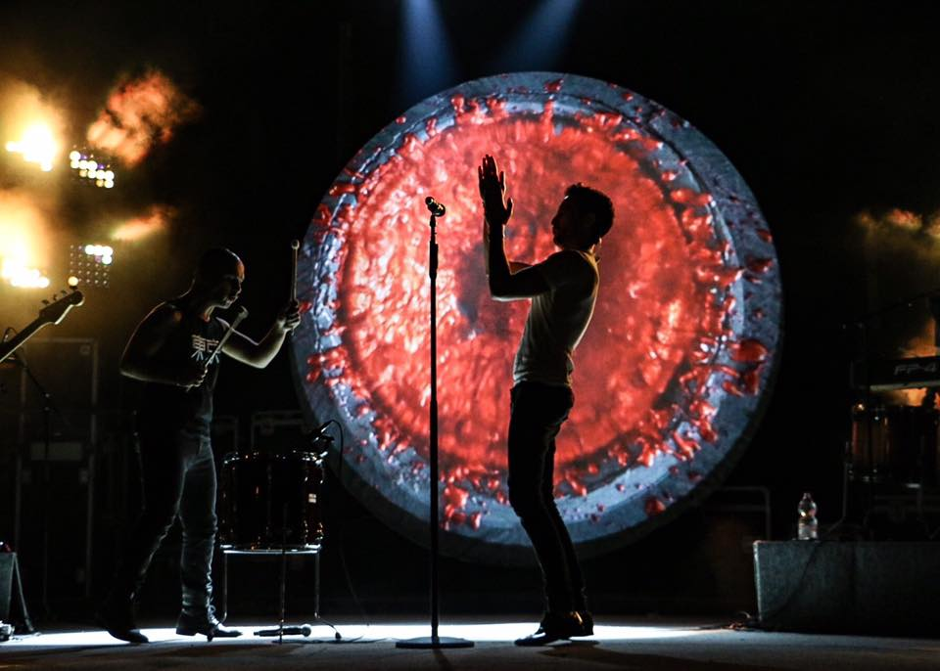

עברי לידר, פרפורמר המשתבח עם השנים, בסיבוב הופעות חדש הנושא את שם אלבומו האחרון ~ "האהבה הזאת שלנו" עם להיטים חדשים לצד הלהיטים הישנים: הכל בוער, האהבה הזאת שלנו, מקום ליותר, ילדות והעיר, זכיתי לאהוב, ואולי, בתי קפה, בקצב אחיד, יותר טוב כלום, לאונרדו, ניסים ועוד.
4.8, שישי, 21:00 (תחילת הופעה), מתחם הופעות הקיץ (מופע חוץ) בגבעת ברנר. כרטיסים במחיר 140 ₪ (במקום 154 ₪) בטלפון 054-2404310 (סמסו ואחזור בהקדם, אביטל)

